计算机科学与技术学院课程设计成绩单

课程名称：数据库系统课程设计
姓名 | 张裕航 | 性别 | 男 | 学号 |  | 202313407028 |  | 班级 | 计科2301
电话 | 18086163225 |  | 综合成绩 |  |  |  | 成绩等级
程序运行情况
（占总成绩20%）
程序功能完善程度
（占总成绩10%）
数据库逻辑结构的合理性
（占总成绩10%）
对问题的答辩情况
（占总成绩40%）
学生的工作态度与独立工作能力
（占总成绩10%）
设计报告的规范性
（占总成绩10%）
A：90~100分 A-：85~89分 B+：82~84分 B：78~81分 B-：75~77分
C+：72~74分 C：68~71分 C-：64~67分 D：60~63分 F：<60分

武汉科技大学计算机科学与技术学院制表

题目：社区健身设施预约与推荐系统
一、需求分析
需求分析包含内容如下：
（1）问题描述：设计系统的简单描述
本系统面向校园、社区或企业管理人员及普通用户，旨在实现对场馆设施的数字化管理。用户可通过系统完成设施信息查看、在线预约、查看使用记录、评分评价等操作；管理员可进行设施维护、数据统计等管理工作。
系统需支持设施信息展示、多条件查询、在线预约、自动生成使用统计图表、以及用户对设施的评价反馈等功能，从而提升设施资源的利用率，提高管理效率，改善用户体验。

- 系统功能描述，对自己所负责的功能模块，可画出所设计模块的操作流程；并分析所需要存储的数据信息。
1）设施信息录入与管理：管理员可录入新的设施信息（名称、类型、位置、容量、描述等）。支持对设施信息进行修改、删除。
2）设施预约管理：用户可通过前端预约界面选择设施和时间段提交预约申请，支持选择预约开始时间与结束时间。
3）设施评价与评分管理：用户可对已使用的设施进行评分（1~5）与文本评价。限制：同一用户对同一设施仅存在一条评价记录（后续修改为更新）。前端支持查看每个设施的全部评价。
4）数据统计与可视化：系统需对设施使用情况进行实时分析，显示总用户数、设施数、预约数、评分数；
提供预约状态占比饼图（待确认、已确认等）；提供每日预约趋势折线图（按日期精确到日）；提供设施排名（按评分或使用次数）。
- 用户管理：用户注册、登录；普通用户与管理员权限区分；管理用户资料、查看预约记录、查看评价记录。

- 有何安全性与完整性方面的要求（参照所给出的语义规则）。如是否需要显示定义原子事务、需定义具有什么功能的存储过程、需定义具有什么功能的触发器、对不同的用户有何不同的系统使用权限等。
1）安全性约束：预约开始时间(start_time) 必须 < 结束时间(end_time)；评分范围：score ∈ [1, 5]；comment 文本需限制长度，不超过 500 字；user_id、facility_id 必须存在外键关系；同一用户对同一设施评价唯一：UNIQUE(user_id, facility_id)；预约状态取值范围：{pending, confirmed, rejected, cancelled}。
2）存储过程：① 用户注册存储过程（用户名重复校验）
3）触发器：①预约新增触发器（当有新预约插入 reservations 表时，自动在 usage_logs 表中记录一条 reserve动作日志）②评分新增 / 更新触发器（当用户对设施进行评分或修改评分时，自动在 usage_logs 表记录一条 checkin动作日志）
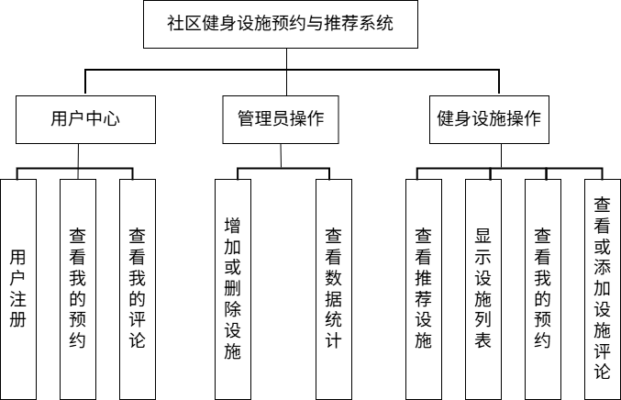
二、概念结构设计
画出系统整体的E-R模型；并对模型中所出现的实体及属性等信息加以说明。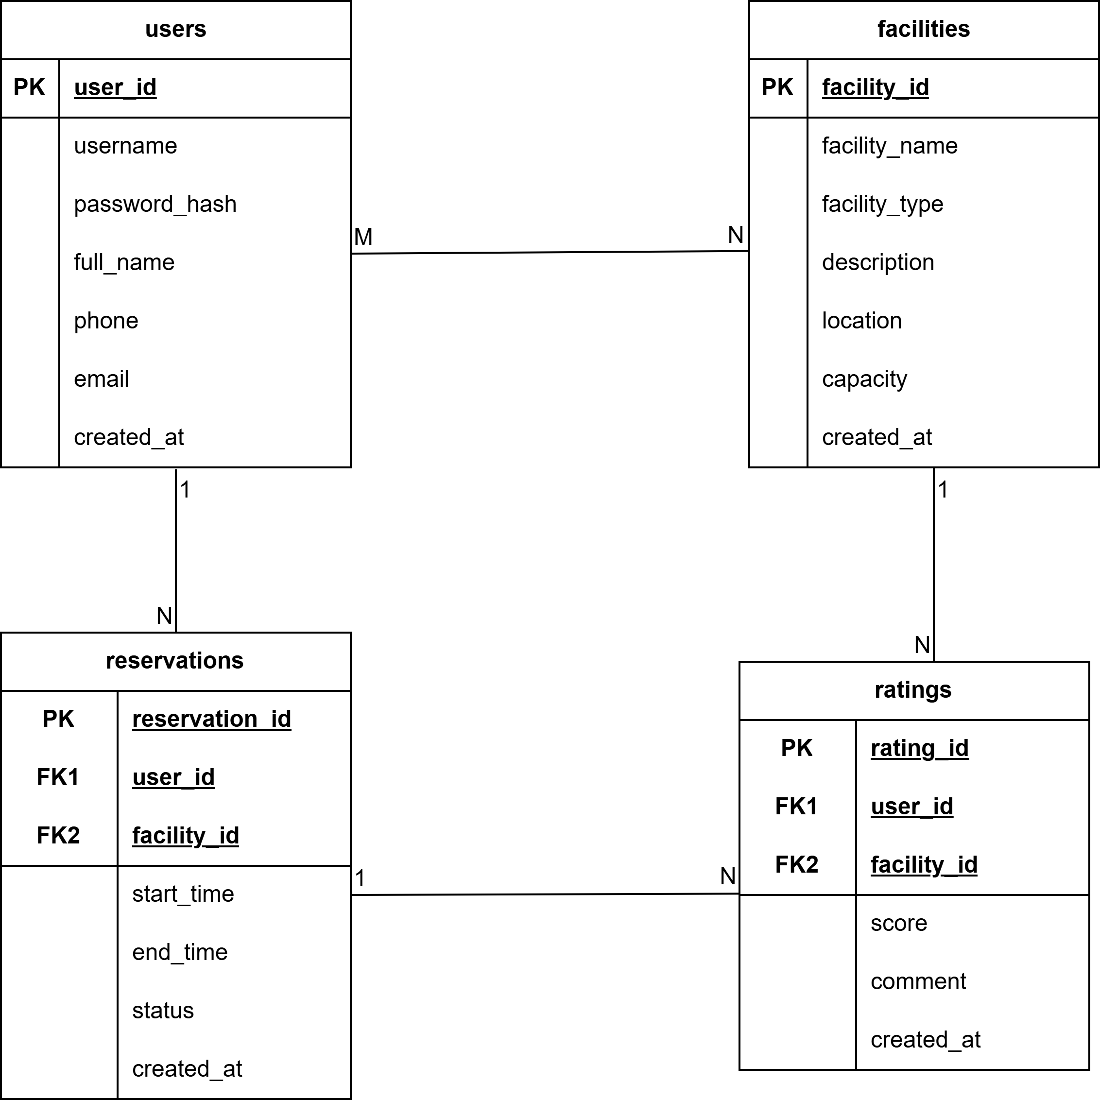
1. 用户（users）
属性名 | 含义
user_id | 用户编号（主键）
username | 用户名
password_hash | 密码
full_name | 名字
phone | 联系电话
email | 电子邮箱
created_at | 注册时间
2. 设施（facilities）
属性名 | 含义
facility_id | 设施编号（主键）
facility_name | 设施名称
facility_type | 设施类型
description | 设施描述
location | 场地位置
capacity | 容纳人数
created_at | 添加时间
3. 预约（reservations）
属性名 | 含义
reservation_id | 预约编号（主键）
user_id | 用户编号（外键）
facility_id | 场地编号（外键）
start_time | 预约开始时间
end_time | 预约结束时间
status | 预约状态（已确认 / 待确认）
created_at | 创建时间
4. 评价（ratings）
属性名 | 含义
rating_id | 评价编号（主键）
user_id | 用户编号（外键）
facility_id | 设施编号（外键）
score | 评分（1-5 分）
comment | 评论内容
created_at | 评价时间
实体之间的联系说明
联系 | 类型 | 说明
用户 —— 预约 | 1对多 | 一个用户可多次预约
设施 —— 预约 | 1对多 | 一个场地可被多次预约
用户 —— 评价 | 1对多 | 一个用户可写多条评价
设施 —— 评价 | 1对多 | 一个场地有多个评价
用户 —— 场地 | 多对多 | 通过预约表实现

三、逻辑结构设计
用户基本信息users表
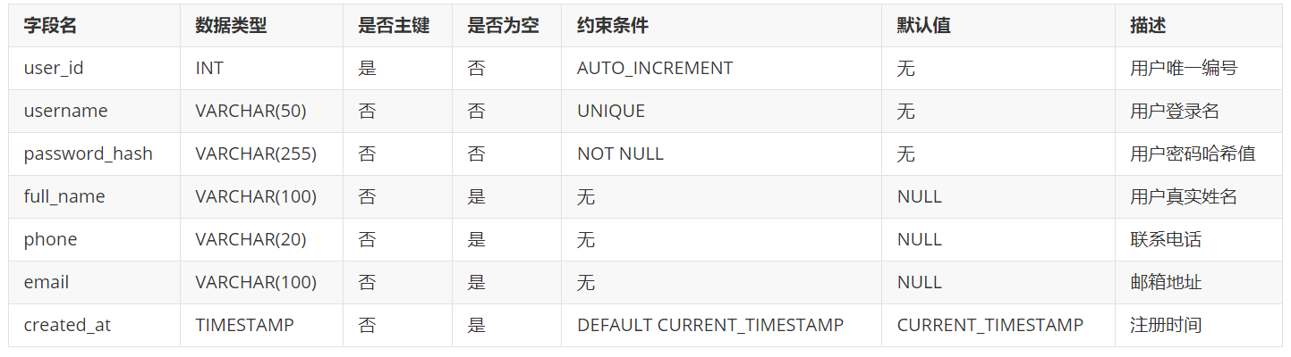
设施基本信息facilities表
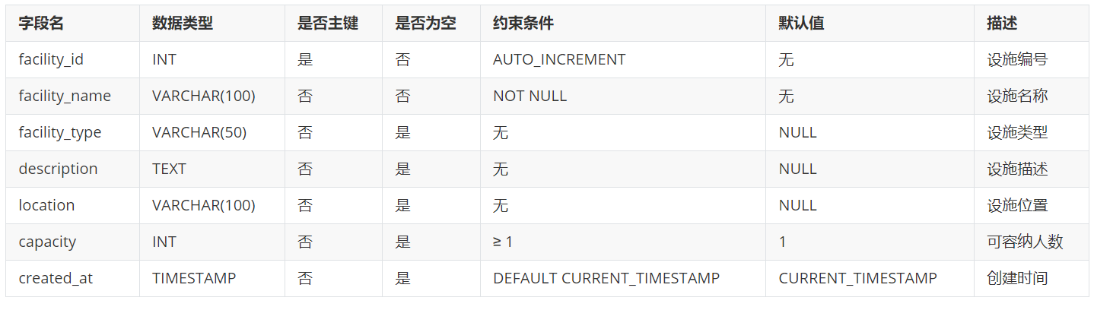
预约信息reservations表
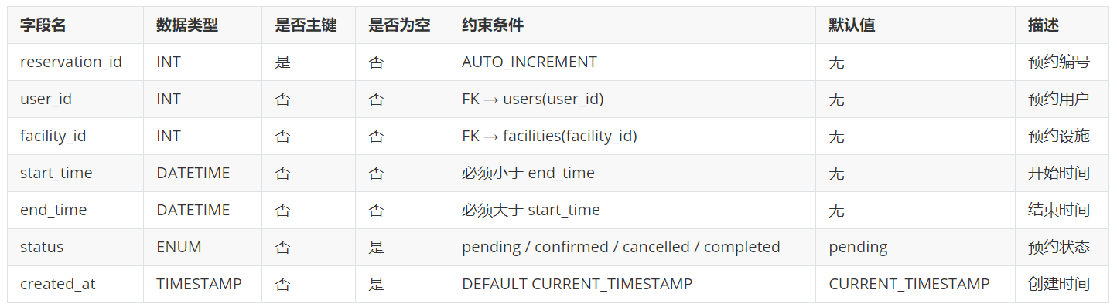评价信息ratings表
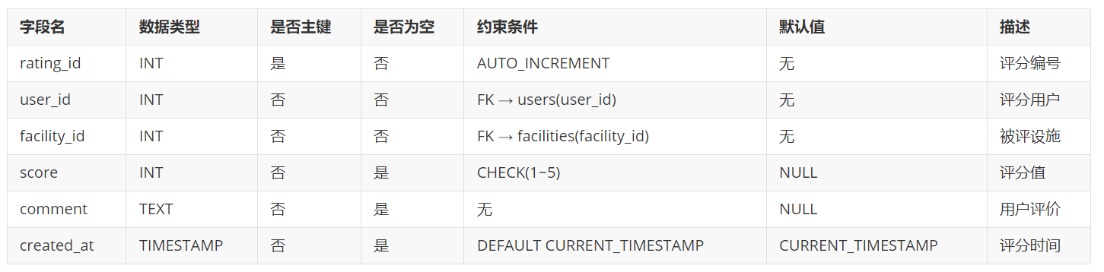
日志信息usage_log表
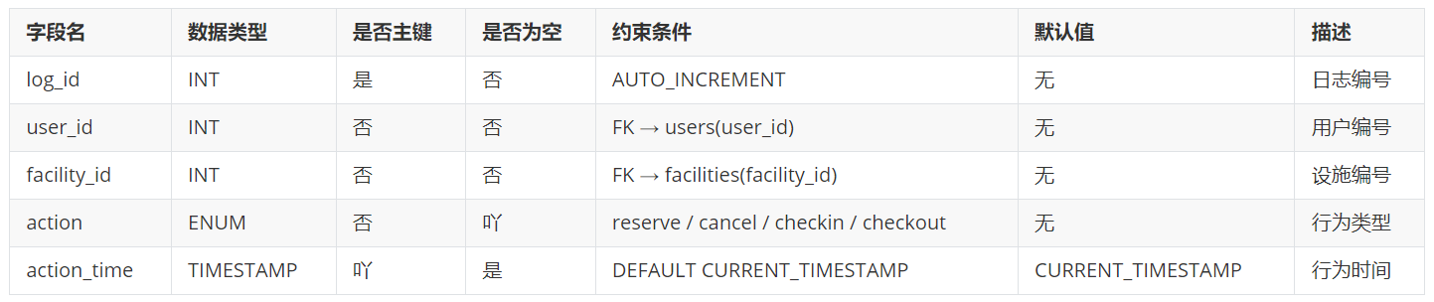

四、开发环境
列出软件的开发环境、开发工具、编程语言，如果用到了服务器或云平台，列出运行支撑环境，标明使用软件的版本号。
- 开发环境
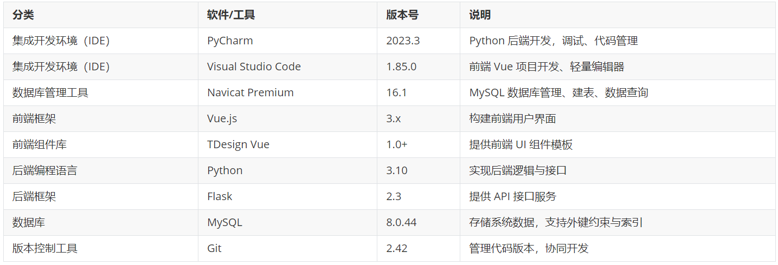
- 运行支撑环境
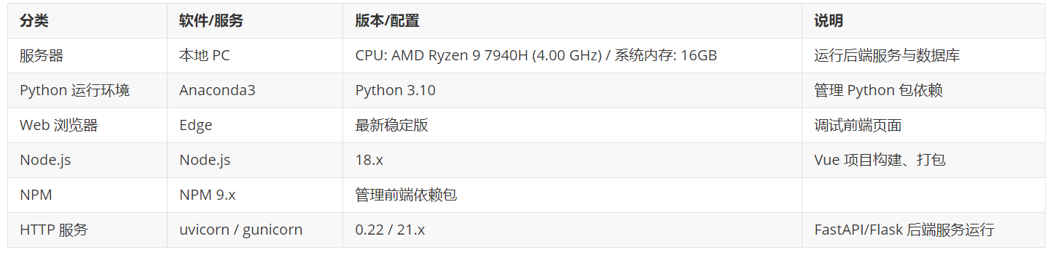

五、数据库的物理设计
为了提高在表中搜索元组的速度，在实际实现的时候应该基于某些属性建立索引。给出所建立的索引。（包括按哪些表中哪些属性按升序还是降序来创建索引及相应的T-SQL的创建语句）。
users表建立了三个索引：

CREATE UNIQUE INDEX IX_Users_Username
ON users(username ASC);
CREATE NONCLUSTERED INDEX IX_Users_Phone
ON users(phone ASC);
CREATE NONCLUSTERED INDEX IX_Users_Email
ON users(email ASC);

facilities表建立了两个索引：
CREATE NONCLUSTERED INDEX IX_Facilities_Name
ON facilities(facility_name ASC);

CREATE NONCLUSTERED INDEX IX_Facilities_Type
ON facilities(facility_type ASC);

reservations表建立了三个索引：
CREATE NONCLUSTERED INDEX IX_Reservations_User
ON reservations(user_id ASC, start_time DESC);
CREATE NONCLUSTERED INDEX IX_Reservations_Facility
ON reservations(facility_id ASC, start_time DESC);
CREATE NONCLUSTERED INDEX IX_Reservations_StartTime
ON reservations(start_time ASC);

ratings表建立了两个索引：
CREATE NONCLUSTERED INDEX IX_Ratings_Facility
ON ratings(facility_id ASC);
CREATE NONCLUSTERED INDEX IX_Ratings_User
ON ratings(user_id ASC);

六、数据库设计实现及运行
（1）数据表的创建（可同时在创建时定义相关的约束）
T-SQL语句：

/*
Navicat Premium Dump SQL

Source Server : localhost_3306
Source Server Type : MySQL
Source Server Version : 80404 (8.4.4)
Source Host : localhost:3306
Source Schema : sjk

Target Server Type : MySQL
Target Server Version : 80404 (8.4.4)
File Encoding : 65001

Date: 01/12/2025 14:31:57
*/

SET NAMES utf8mb4;
SET FOREIGN_KEY_CHECKS = 0;

-- ----------------------------
-- Table structure for facilities
-- ----------------------------
DROP TABLE IF EXISTS `facilities`;
CREATE TABLE `facilities` (
`facility_id` int NOT NULL AUTO_INCREMENT,
`facility_name` varchar(100) CHARACTER SET utf8mb4 COLLATE utf8mb4_0900_ai_ci NOT NULL,
`facility_type` varchar(50) CHARACTER SET utf8mb4 COLLATE utf8mb4_0900_ai_ci NULL DEFAULT NULL,
`description` text CHARACTER SET utf8mb4 COLLATE utf8mb4_0900_ai_ci NULL,
`location` varchar(100) CHARACTER SET utf8mb4 COLLATE utf8mb4_0900_ai_ci NULL DEFAULT NULL,
`capacity` int NULL DEFAULT 1,
`created_at` timestamp NULL DEFAULT CURRENT_TIMESTAMP,
PRIMARY KEY (`facility_id`) USING BTREE
) ENGINE = InnoDB AUTO_INCREMENT = 9 CHARACTER SET = utf8mb4 COLLATE = utf8mb4_0900_ai_ci ROW_FORMAT = Dynamic;

-- ----------------------------
-- Table structure for ratings
-- ----------------------------
DROP TABLE IF EXISTS `ratings`;
CREATE TABLE `ratings` (
`rating_id` int NOT NULL AUTO_INCREMENT,
`user_id` int NOT NULL,
`facility_id` int NOT NULL,
`score` int NULL DEFAULT NULL,
`comment` text CHARACTER SET utf8mb4 COLLATE utf8mb4_0900_ai_ci NULL,
`created_at` timestamp NULL DEFAULT CURRENT_TIMESTAMP,
PRIMARY KEY (`rating_id`) USING BTREE,
UNIQUE INDEX `user_id`(`user_id` ASC, `facility_id` ASC) USING BTREE,
INDEX `facility_id`(`facility_id` ASC) USING BTREE,
CONSTRAINT `ratings_ibfk_1` FOREIGN KEY (`user_id`) REFERENCES `users` (`user_id`) ON DELETE RESTRICT ON UPDATE RESTRICT,
CONSTRAINT `ratings_ibfk_2` FOREIGN KEY (`facility_id`) REFERENCES `facilities` (`facility_id`) ON DELETE RESTRICT ON UPDATE RESTRICT,
CONSTRAINT `ratings_chk_1` CHECK (`score` between 1 and 5)
) ENGINE = InnoDB AUTO_INCREMENT = 10 CHARACTER SET = utf8mb4 COLLATE = utf8mb4_0900_ai_ci ROW_FORMAT = Dynamic;

-- ----------------------------
-- Table structure for reservations
-- ----------------------------
DROP TABLE IF EXISTS `reservations`;
CREATE TABLE `reservations` (
`reservation_id` int NOT NULL AUTO_INCREMENT,
`user_id` int NOT NULL,
`facility_id` int NOT NULL,
`start_time` datetime NOT NULL,
`end_time` datetime NOT NULL,
`status` enum('pending','confirmed','cancelled','completed') CHARACTER SET utf8mb4 COLLATE utf8mb4_0900_ai_ci NULL DEFAULT 'pending',
`created_at` timestamp NULL DEFAULT CURRENT_TIMESTAMP,
PRIMARY KEY (`reservation_id`) USING BTREE,
INDEX `user_id`(`user_id` ASC) USING BTREE,
INDEX `facility_id`(`facility_id` ASC) USING BTREE,
CONSTRAINT `reservations_ibfk_1` FOREIGN KEY (`user_id`) REFERENCES `users` (`user_id`) ON DELETE RESTRICT ON UPDATE RESTRICT,
CONSTRAINT `reservations_ibfk_2` FOREIGN KEY (`facility_id`) REFERENCES `facilities` (`facility_id`) ON DELETE RESTRICT ON UPDATE RESTRICT,
CONSTRAINT `chk_time` CHECK (`end_time` > `start_time`)
) ENGINE = InnoDB AUTO_INCREMENT = 9 CHARACTER SET = utf8mb4 COLLATE = utf8mb4_0900_ai_ci ROW_FORMAT = Dynamic;

-- ----------------------------
-- Table structure for users
-- ----------------------------
DROP TABLE IF EXISTS `users`;
CREATE TABLE `users` (
`user_id` int NOT NULL AUTO_INCREMENT,
`username` varchar(50) CHARACTER SET utf8mb4 COLLATE utf8mb4_0900_ai_ci NOT NULL,
`password_hash` varchar(255) CHARACTER SET utf8mb4 COLLATE utf8mb4_0900_ai_ci NOT NULL,
`full_name` varchar(100) CHARACTER SET utf8mb4 COLLATE utf8mb4_0900_ai_ci NULL DEFAULT NULL,
`phone` varchar(20) CHARACTER SET utf8mb4 COLLATE utf8mb4_0900_ai_ci NULL DEFAULT NULL,
`email` varchar(100) CHARACTER SET utf8mb4 COLLATE utf8mb4_0900_ai_ci NULL DEFAULT NULL,
`created_at` timestamp NULL DEFAULT CURRENT_TIMESTAMP,
PRIMARY KEY (`user_id`) USING BTREE,
UNIQUE INDEX `username`(`username` ASC) USING BTREE
) ENGINE = InnoDB AUTO_INCREMENT = 6 CHARACTER SET = utf8mb4 COLLATE = utf8mb4_0900_ai_ci ROW_FORMAT = Dynamic;

SET FOREIGN_KEY_CHECKS = 1;

（2）存储过程的定义实现（仅需给出自己设计模块中所用的）
T-SQL语句：

1、用户注册

DELIMITER $$

CREATE PROCEDURE sp_register_user(
IN p_username VARCHAR(50),
IN p_password VARCHAR(255),
IN p_full_name VARCHAR(100),
IN p_phone VARCHAR(20),
IN p_email VARCHAR(100),
OUT p_status INT,
OUT p_msg VARCHAR(255)
)
BEGIN
DECLARE user_exist INT;

SELECT COUNT(*) INTO user_exist
FROM users
WHERE username = p_username;

IF user_exist > 0 THEN
SET p_status = 409;
SET p_msg = '用户名已存在';
ELSE
INSERT INTO users (username, password_hash, full_name, phone, email)
VALUES (p_username, p_password, p_full_name, p_phone, p_email);
SET p_status = 200;
SET p_msg = '注册成功';
END IF;
END $$

DELIMITER ;

测试结果粘贴：
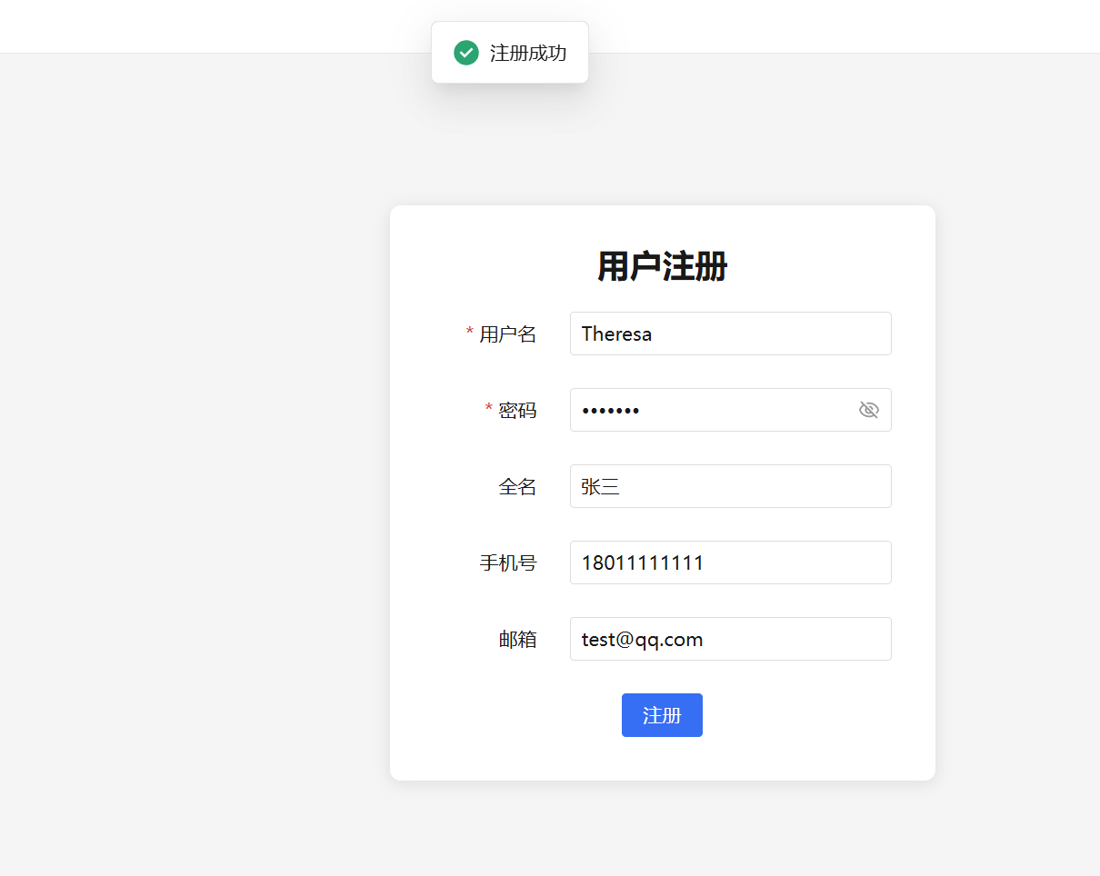

（3）触发器的定义实现（仅需给出自己设计模块中所用的）
T-SQL语句：

1、预约新增触发器
当有新预约插入 reservations 表时，自动在 usage_logs 表中记录一条 reserve 动作日志。

DELIMITER $$

CREATE TRIGGER trg_after_reservation_insert
AFTER INSERT ON reservations
FOR EACH ROW
BEGIN
INSERT INTO usage_logs (user_id, facility_id, action, action_time)
VALUES (NEW.user_id, NEW.facility_id, 'reserve', NOW());
END $$

DELIMITER ;

2、评分新增/更新触发器
当用户对设施评分或修改评分时，自动在 usage_logs 表记录一条 checkin 动作日志。

DELIMITER $$

CREATE TRIGGER trg_after_rating_insert
AFTER INSERT ON ratings
FOR EACH ROW
BEGIN
INSERT INTO usage_logs (user_id, facility_id, action, action_time)
VALUES (NEW.user_id, NEW.facility_id, 'checkin', NOW());
END $$

CREATE TRIGGER trg_after_rating_update
AFTER UPDATE ON ratings
FOR EACH ROW
BEGIN
INSERT INTO usage_logs (user_id, facility_id, action, action_time)
VALUES (NEW.user_id, NEW.facility_id, 'checkin', NOW());
END $$
DELIMITER ;

（4）自行设计各模块中所涉及的操作语句
1）管理员设施管理界面
每个功能模块描述方法如下：

@app.route("/api/admin/facilities", methods=["GET", "POST", "PUT", "DELETE"])
def admin_facilities():
if request.method == "GET":
data = db.session.execute(text("SELECT * FROM facilities")).fetchall()
facilities = [dict(
facility_id=row[0],
facility_name=row[1],
facility_type=row[2],
description=row[3],
location=row[4],
capacity=row[5]
) for row in data]
return jsonify(status=200, data=facilities)

if request.method == "POST":
rq = request.json
db.session.execute(
text("INSERT INTO facilities (facility_name, facility_type, description, location, capacity) VALUES (:name, :type, :desc, :loc, :cap)"),
{"name": rq.get("facility_name"), "type": rq.get("facility_type"), "desc": rq.get("description"), "loc": rq.get("location"), "cap": rq.get("capacity")}
)
db.session.commit()
return jsonify(status=200, msg="设施添加成功")

if request.method == "PUT":
rq = request.json
result = db.session.execute(
text("UPDATE facilities SET facility_name=:name, facility_type=:type, description=:desc, location=:loc, capacity=:cap WHERE facility_id=:fid"),
{"name": rq.get("facility_name"), "type": rq.get("facility_type"), "desc": rq.get("description"), "loc": rq.get("location"), "cap": rq.get("capacity"), "fid": rq.get("facility_id")}
)
db.session.commit()
if result.rowcount == 0:
return jsonify(status=404, msg="设施不存在")
return jsonify(status=200, msg="设施修改成功")

if request.method == "DELETE":
fid = request.json.get("facility_id")
result = db.session.execute(text("DELETE FROM facilities WHERE facility_id=:fid"), {"fid": fid})
db.session.commit()
if result.rowcount == 0:
return jsonify(status=404, msg="设施不存在")
return jsonify(status=200, msg="设施删除成功")

功能界面（粘贴）；
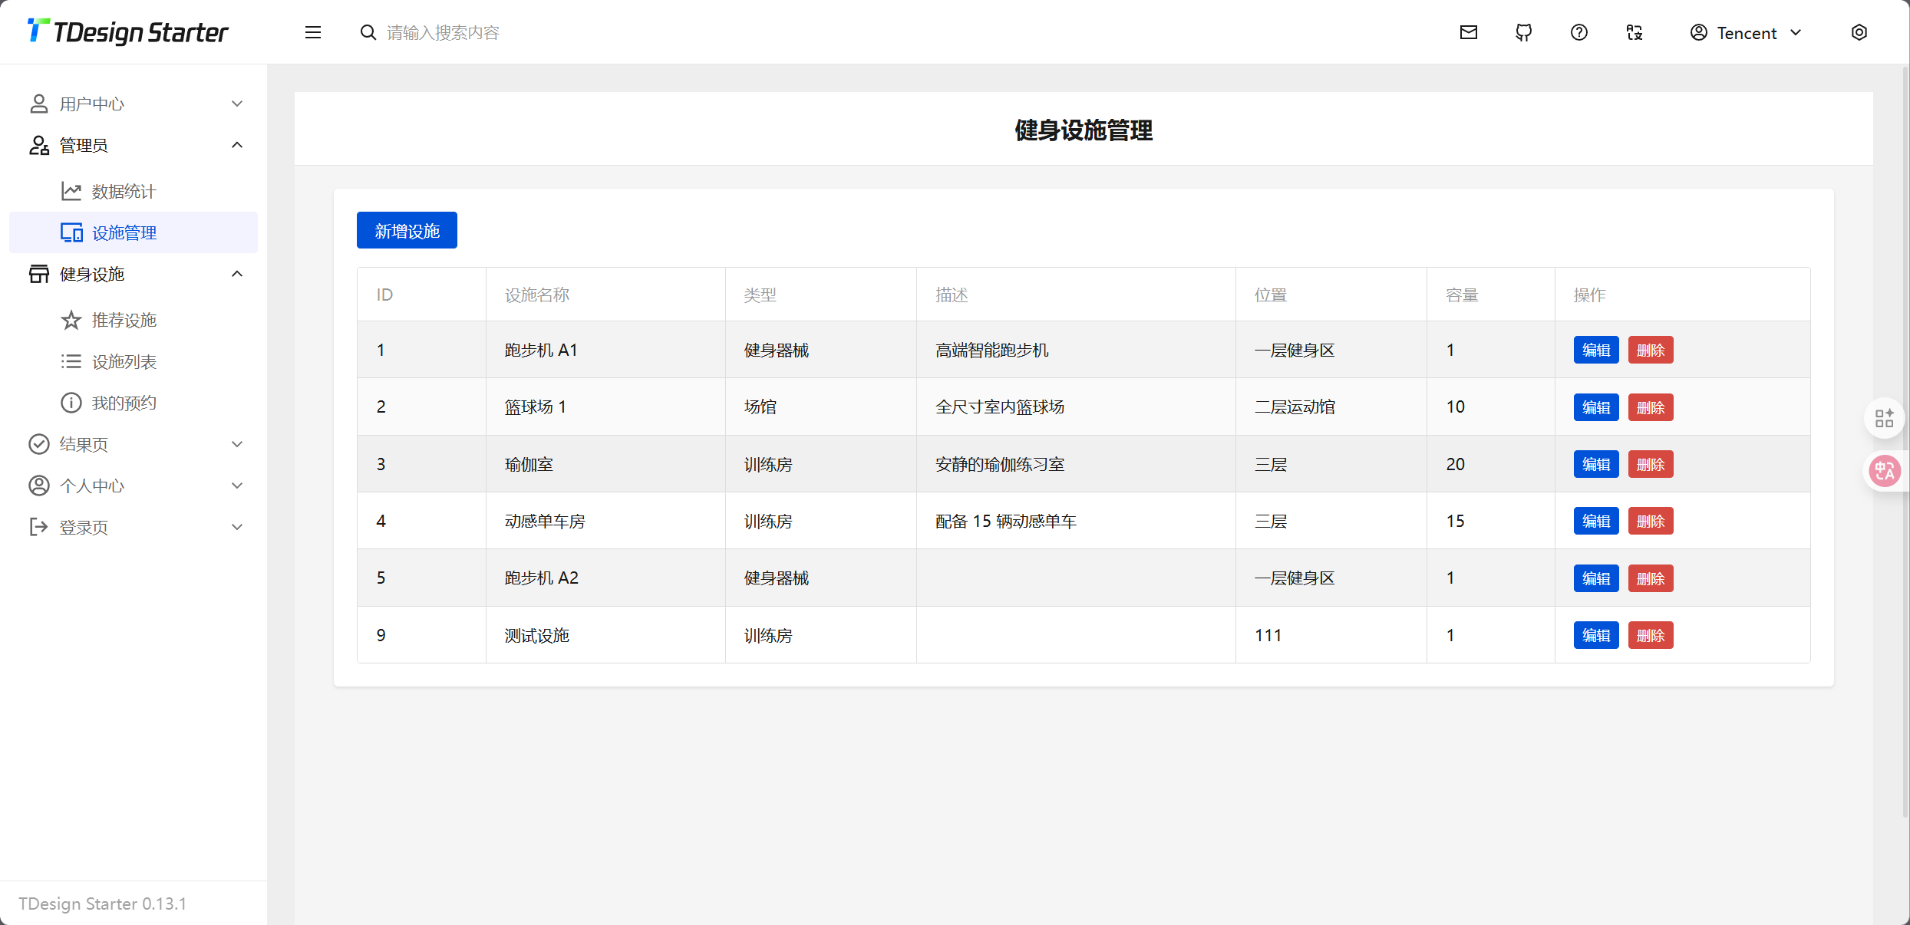
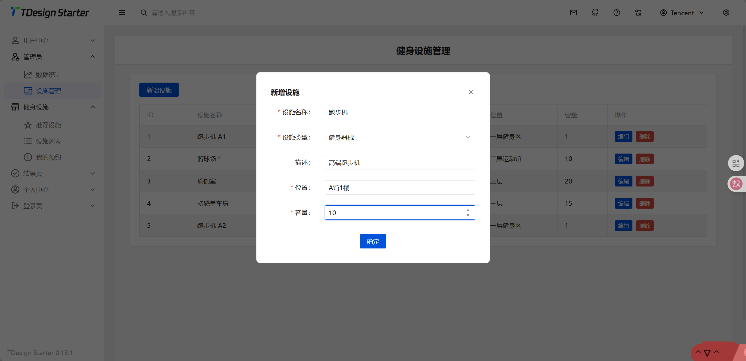
功能界面简单描述；
在相应栏目中输入要录入或修改的 设施名称、设施类型、描述、位置、容量 等信息。
“设施类型”为 combobox 类型输入，可从“健身器械、场馆、训练房”等选项中选择。
单击“保存”按钮进行数据保存，将信息提交到后台数据库；单击“取消 按钮关闭新增/编辑对话框。
在表格中可通过点击“编辑”按钮修改已有设施信息，通过点击“删除”按钮删除对应设施记录。
表格会显示当前所有设施数据，包括 ID、名称、类型、描述、位置、容量，操作完成后表格自动刷新显示最新数据。
T-SQL语句与宿主语言嵌套使用代码段（粘贴）；

-- 查询所有设施（GET）
SELECT * FROM facilities;

-- 新增设施（POST）
INSERT INTO facilities (facility_name, facility_type, description, location, capacity)
VALUES ('跑步机', '健身器械', '高端跑步机', 'A馆1楼', 10);

-- 编辑设施（PUT）
UPDATE facilities
SET facility_name='椭圆机',
facility_type='健身器械',
description='新款椭圆机',
location='B馆2楼',
capacity=5
WHERE facility_id=1;

-- 删除设施（DELETE）
DELETE FROM facilities WHERE facility_id=1;

测试结果粘贴；
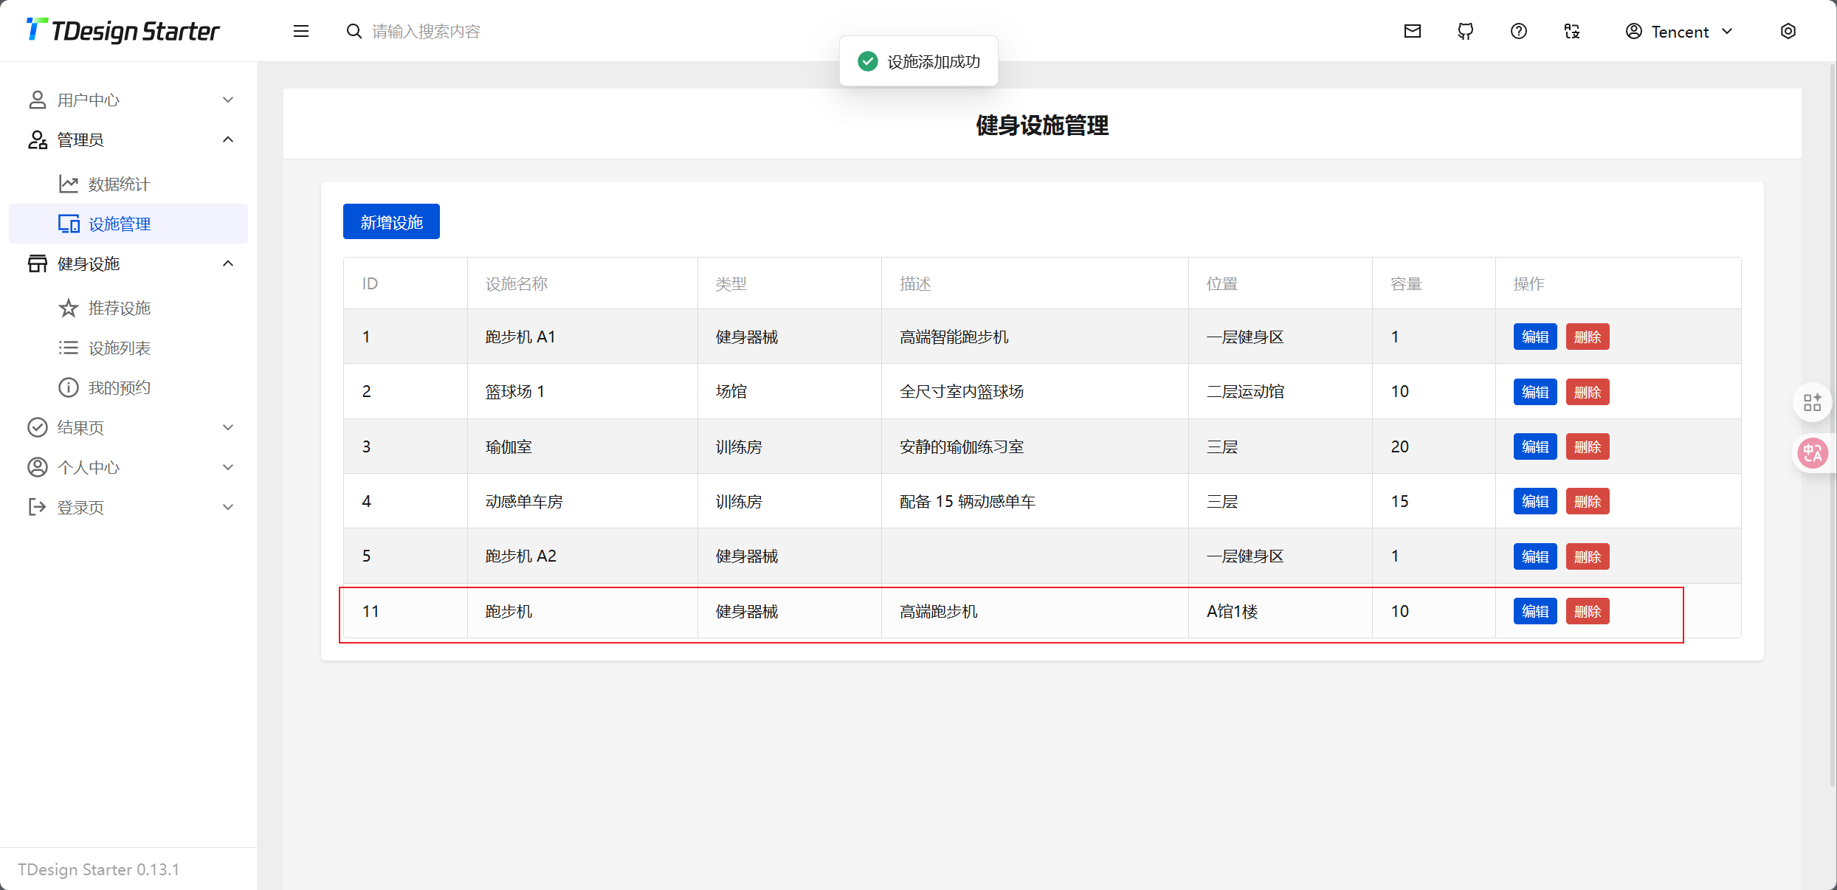

2）用户设施操作界面
每个功能模块描述方法如下：

# 设施列表/搜索
@app.route("/api/facilities", methods=["GET"])
def list_facilities():
ftype = request.args.get("type")
keyword = request.args.get("keyword")
sql = "SELECT facility_id, facility_name, facility_type, description, location, capacity FROM facilities WHERE 1=1 "
params = {}
if ftype:
sql += "AND facility_type=:t "
params["t"] = ftype
if keyword:
sql += "AND (facility_name LIKE :kw OR description LIKE :kw OR location LIKE :kw) "
params["kw"] = f"%{keyword}%"
data = db.session.execute(text(sql), params).fetchall()
facilities = [dict(facility_id=row[0], facility_name=row[1], facility_type=row[2], description=row[3], location=row[4], capacity=row[5]) for row in data]
return jsonify(status=200, data=facilities)

# 设施详情
@app.route("/api/facilities/<int:fid>", methods=["GET"])
def facility_detail(fid):
row = db.session.execute(
text("SELECT facility_id, facility_name, facility_type, description, location, capacity FROM facilities WHERE facility_id=:fid"),
{"fid": fid}
).fetchone()
if not row:
return jsonify(status=404, msg="设施不存在")
facility = dict(facility_id=row[0], facility_name=row[1], facility_type=row[2], description=row[3], location=row[4], capacity=row[5])
return jsonify(status=200, data=facility)

# 新增预约
@app.route("/api/reservations", methods=["POST"])
def reserve():
data = request.json
username = data.get("username")
facility_id = data.get("facility_id")
start_time = data.get("start_time")
end_time = data.get("end_time")
if not username or not facility_id or not start_time or not end_time:
return jsonify(status=400, msg="参数不完整")
row = db.session.execute(text("SELECT user_id FROM users WHERE username=:username"), {"username": username}).fetchone()
if not row:
return jsonify(status=404, msg="用户不存在")
user_id = row[0]
db.session.execute(text("INSERT INTO reservations (user_id, facility_id, start_time, end_time) VALUES (:uid, :fid, :start, :end)"), {"uid": user_id, "fid": facility_id, "start": start_time, "end": end_time})
db.session.commit()
return jsonify(status=200, msg="预约成功")

# 提交或更新评分
@app.route("/api/facilities/<int:fid>/rate", methods=["POST"])
def add_or_update_rating(fid):
data = request.json
username = data.get("username")
score = data.get("score")
comment = data.get("comment")
user = db.session.execute(text("SELECT user_id FROM users WHERE username=:username"), {"username": username}).fetchone()
user_id = user[0]
facility = db.session.execute(text("SELECT facility_id FROM facilities WHERE facility_id=:fid"), {"fid": fid}).fetchone()
existing = db.session.execute(text("SELECT rating_id FROM ratings WHERE user_id=:uid AND facility_id=:fid"), {"uid": user_id, "fid": fid}).fetchone()
if existing:
db.session.execute(text("UPDATE ratings SET score=:score, comment=:comment, created_at=:created WHERE rating_id=:rid"), {"score": score, "comment": comment, "created": datetime.now(), "rid": existing[0]})
db.session.commit()
return jsonify(status=200, msg="评分已更新")
else:
db.session.execute(text("INSERT INTO ratings (user_id, facility_id, score, comment, created_at) VALUES (:uid, :fid, :score, :comment, :created)"), {"uid": user_id, "fid": fid, "score": score, "comment": comment, "created": datetime.now()})
db.session.commit()
return jsonify(status=200, msg="评分提交成功"

功能界面（粘贴）；
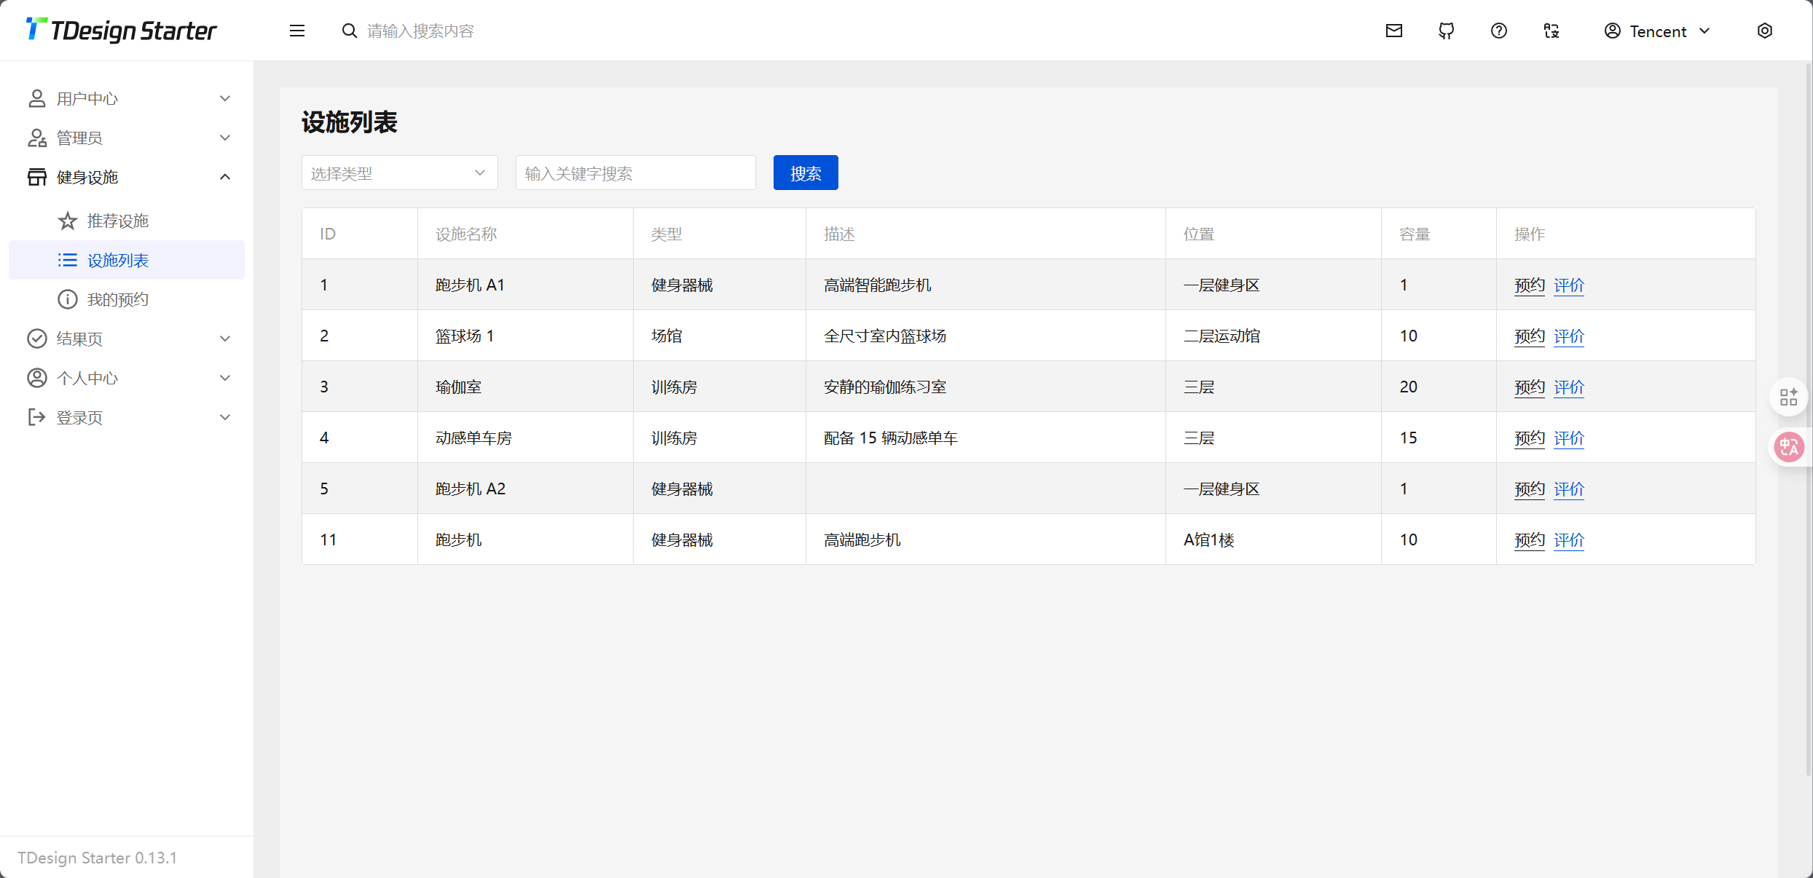

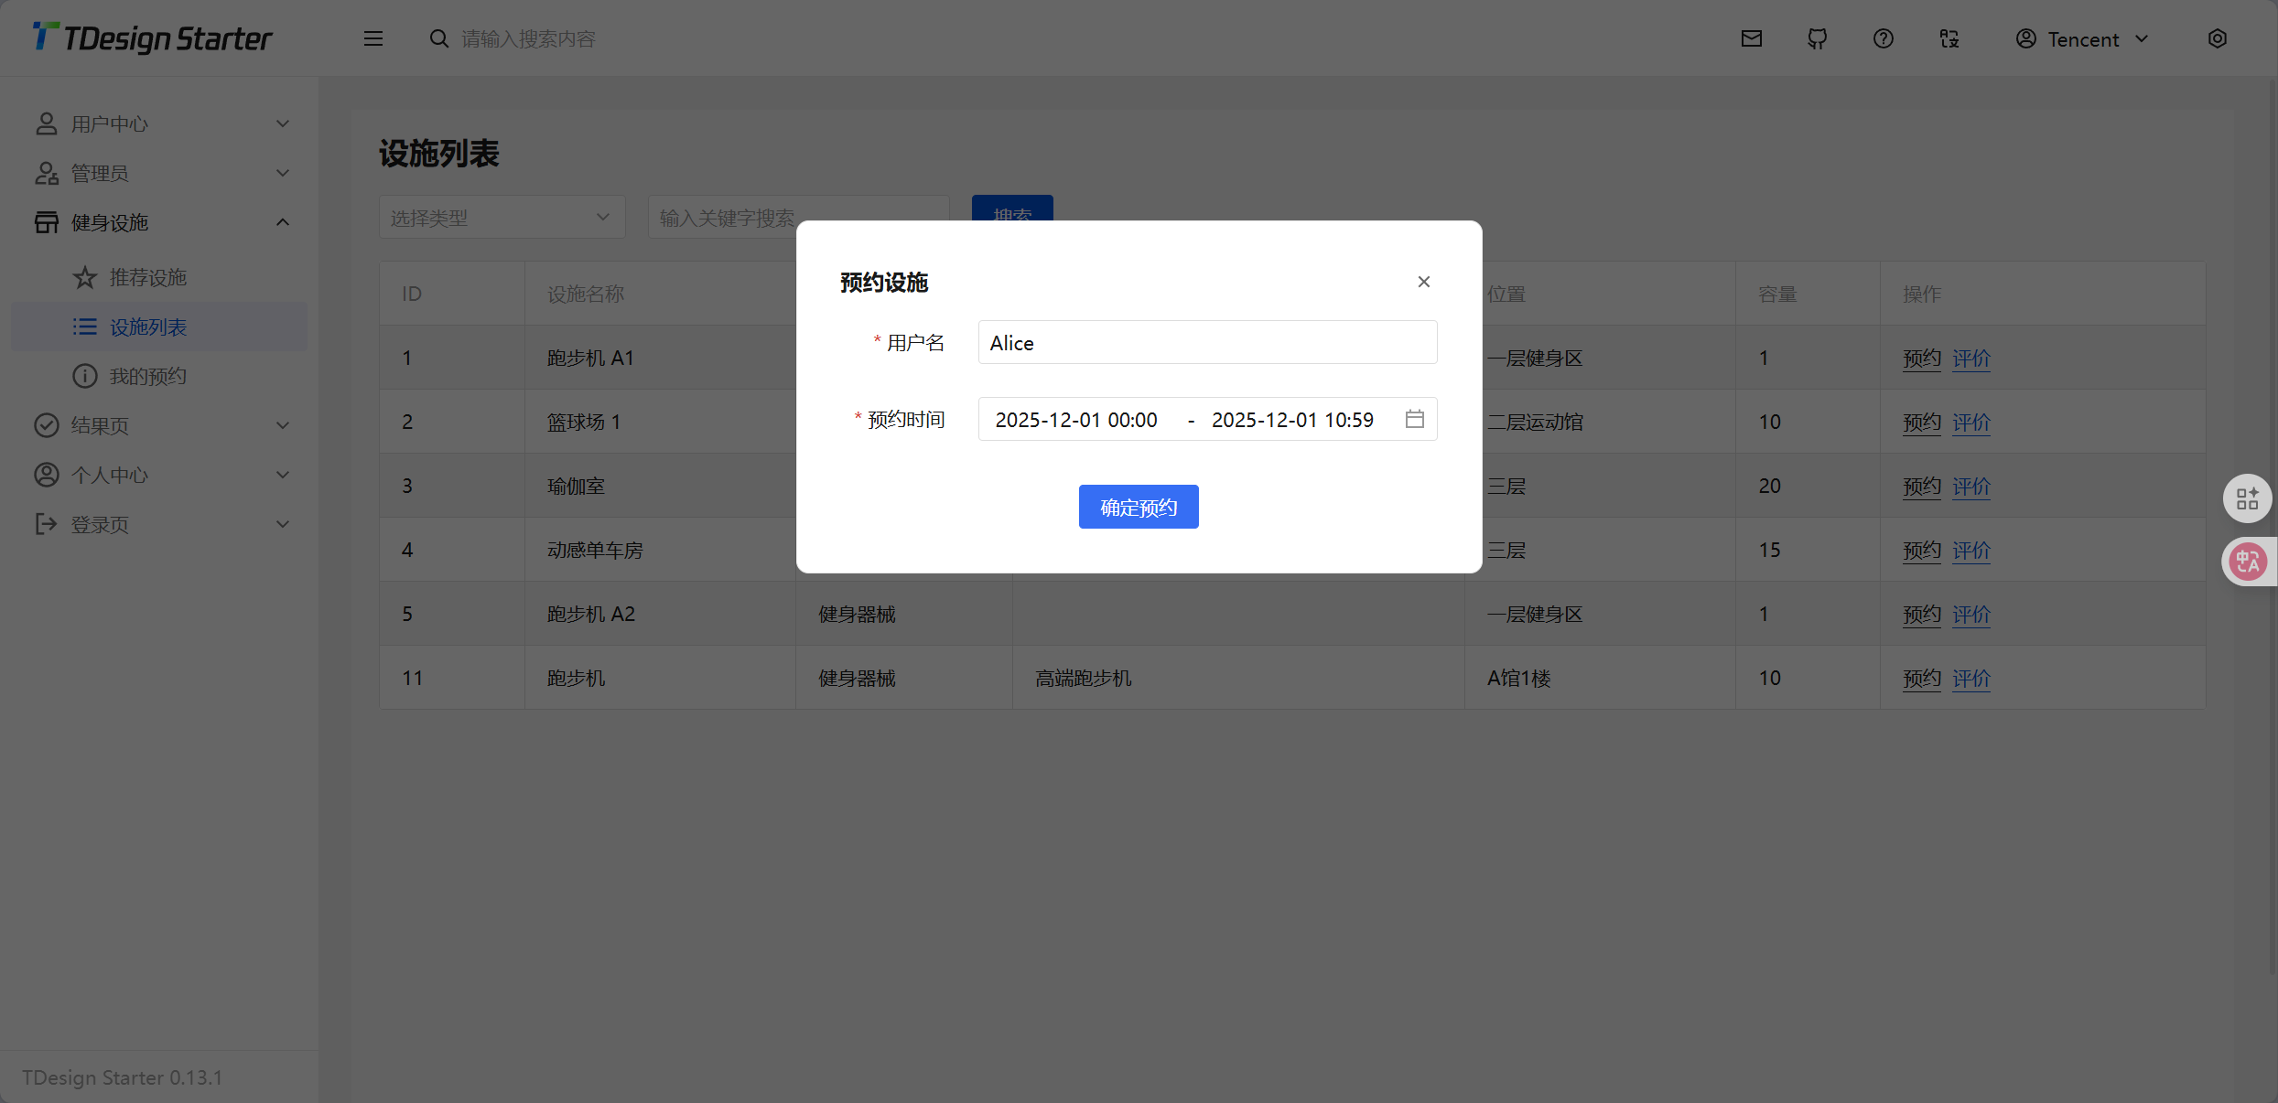
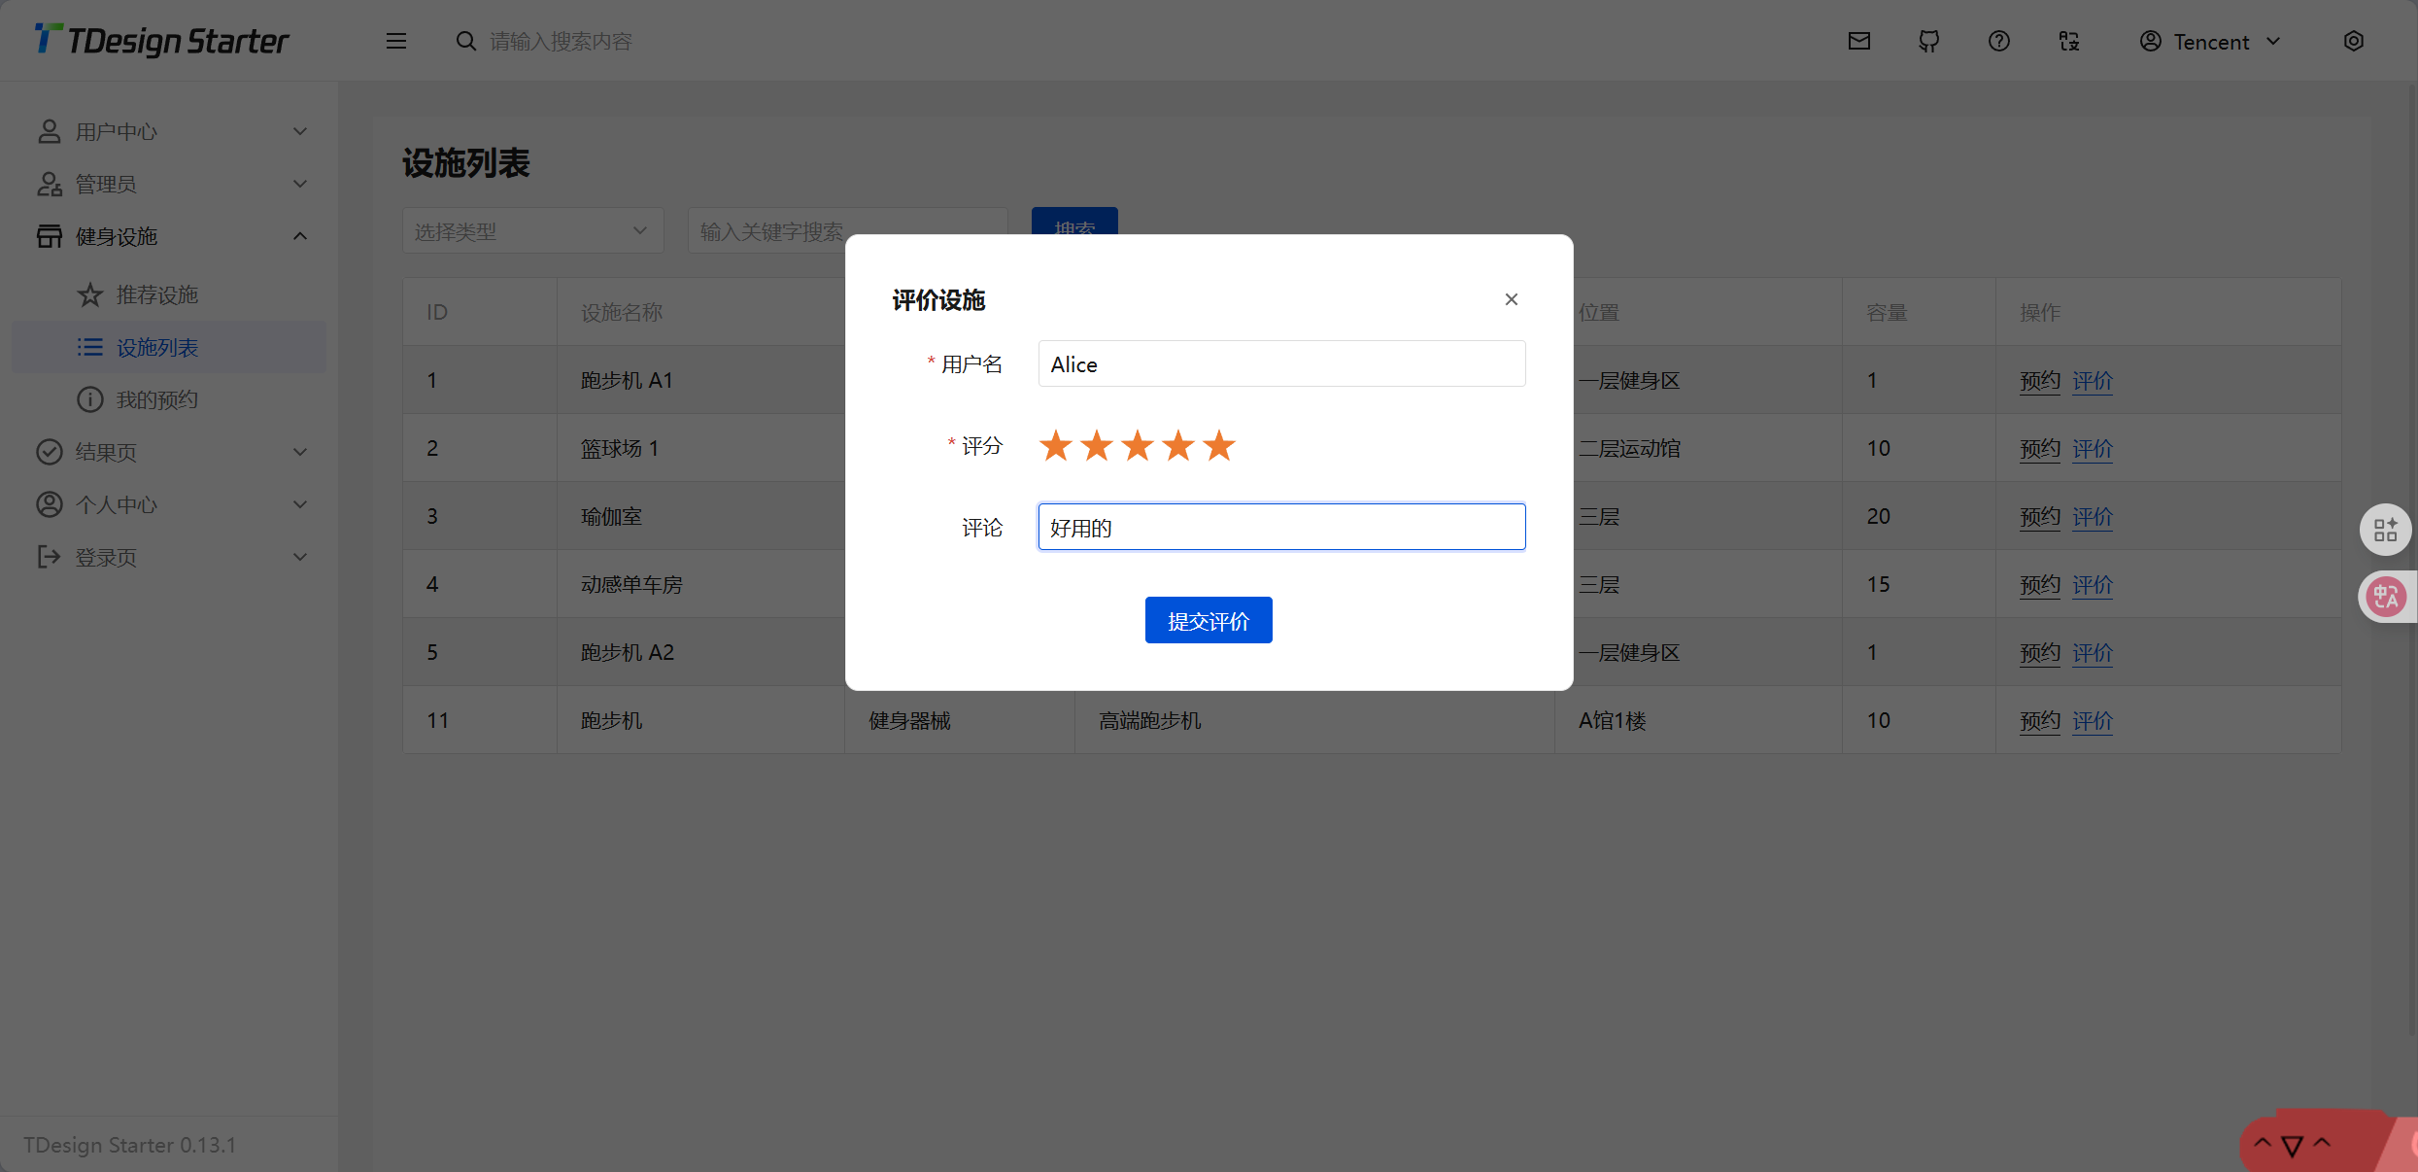
功能界面简单描述；
在筛选栏中可选择设施类型（combobox），或在搜索框中输入关键字进行搜索。单击“搜索”按钮触发搜索操作，表格自动刷新显示匹配数据。
表格展示所有设施信息，包括 ID、设施名称、类型、描述、位置、容量。
在表格的操作列中，单击“预约”打开预约对话框，输入用户名，选择预约时间（datetimepicker，支持时间选择），单击“确定预约”提交预约信息。
在表格的操作列中，单击“评价”打开评价对话框，输入用户名，选择评分（评分组件rate）并输入评论，单击“提交评价”完成提交。
对话框可通过关闭按钮或操作完成后自动关闭，提交成功会有提示信息。
T-SQL语句与宿主语言嵌套使用代码段（粘贴）；

-- 预约设施
INSERT INTO reservations (user_id, facility_id, start_time, end_time)
VALUES (@user_id, @facility_id, @start_time, @end_time)

-- 新增评分
INSERT INTO ratings (user_id, facility_id, score, comment, created_at)
VALUES (@user_id, @facility_id, @score, @comment, @created_at)

-- 更新评分
UPDATE ratings
SET score=@score, comment=@comment, created_at=@created_at
WHERE rating_id=@rating_id

测试结果粘贴：
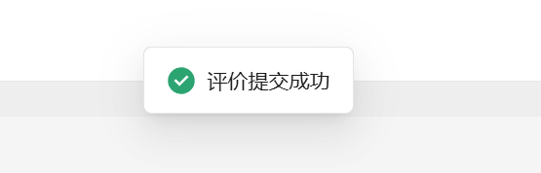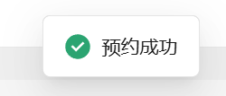

3）用户预约查询界面
每个功能模块描述方法如下：

# 查询我的预约
@app.route("/api/my_reservations", methods=["GET"])
def my_reservations():
username = request.args.get("username")
if not username:
return jsonify(status=400, msg="请输入用户名")
row = db.session.execute(text("SELECT user_id FROM users WHERE username=:username"), {"username": username}).fetchone()
if not row:
return jsonify(status=404, msg="用户不存在")
user_id = row[0]
reservations = db.session.execute(
text("SELECT r.reservation_id, f.facility_name, f.facility_type, r.start_time, r.end_time FROM reservations r JOIN facilities f ON r.facility_id = f.facility_id WHERE r.user_id=:uid ORDER BY r.start_time DESC"),
{"uid": user_id}
).fetchall()
data = [{"reservation_id": r[0], "facility_name": r[1], "facility_type": r[2], "start_time": r[3].strftime("%Y-%m-%d %H:%M:%S") if r[3] else None, "end_time": r[4].strftime("%Y-%m-%d %H:%M:%S") if r[4] else None} for r in reservations]
return jsonify(status=200, msg="查询成功", data=data)

# 取消预约
@app.route("/api/cancel_reservation", methods=["POST"])
def cancel_reservation():
reservation_id = request.json.get("reservation_id")
if not reservation_id:
return jsonify(status=400, msg="参数不完整")
row = db.session.execute(text("SELECT reservation_id FROM reservations WHERE reservation_id=:rid"), {"rid": reservation_id}).fetchone()
if not row:
return jsonify(status=404, msg="预约不存在")
db.session.execute(text("DELETE FROM reservations WHERE reservation_id=:rid"), {"rid": reservation_id})
db.session.commit()
return jsonify(status=200, msg="取消成功")

功能界面（粘贴）；
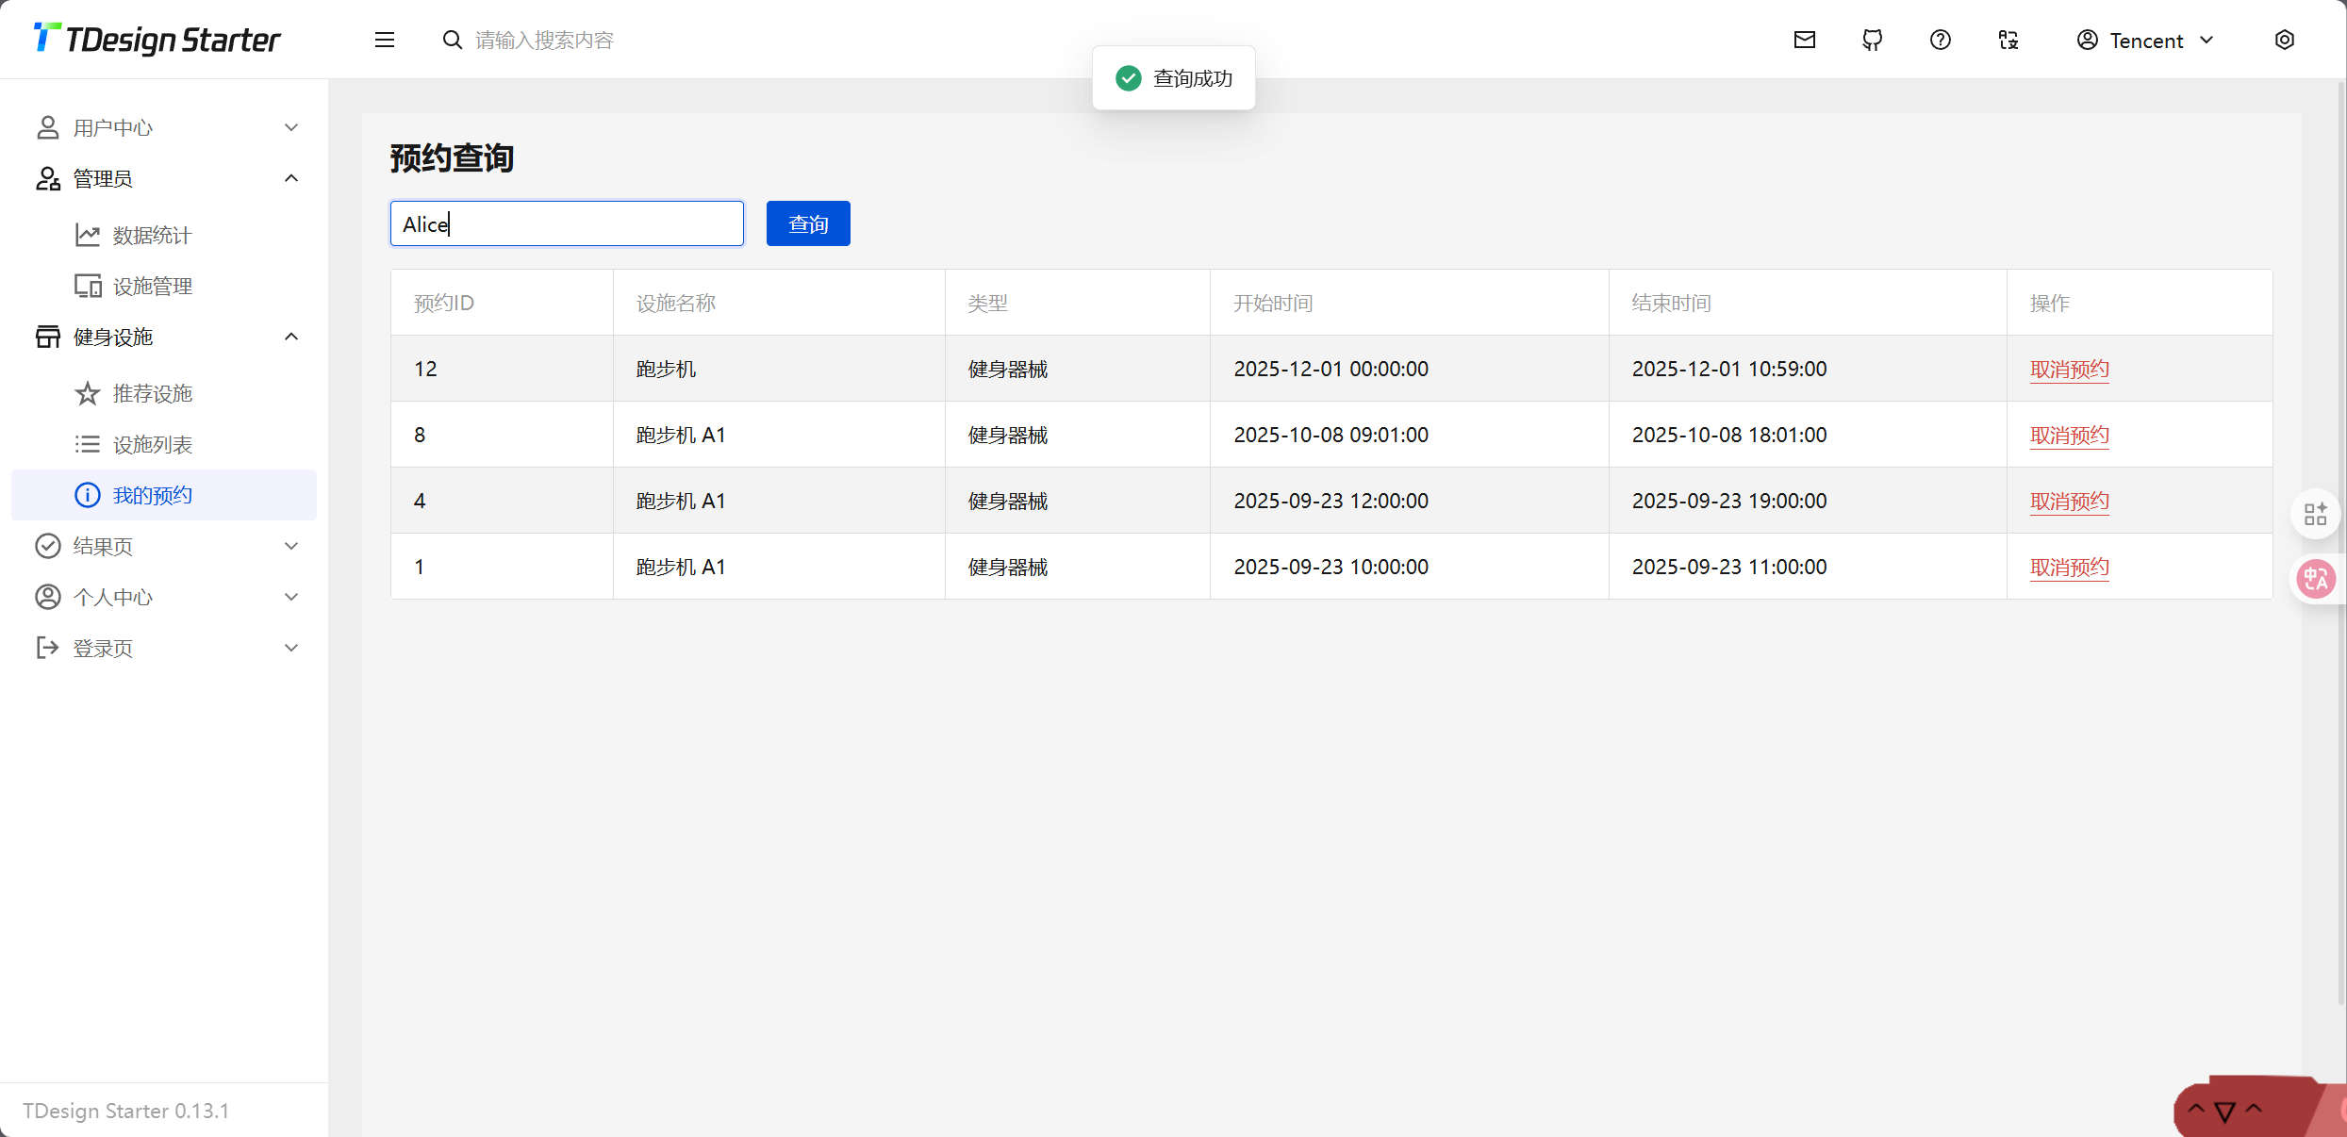
功能界面简单描述；
在上方输入框中输入需要查询的“用户名”，单击“查询”按钮即可获取该用户的所有预约记录。
系统会在下方表格中显示对应的预约信息，包括预约ID、设施名称、设施类型、开始时间、结束时间等内容。
在每一条预约记录的操作列中，单击“取消预约”按钮，系统会弹出确认对话框，用户确认后即可取消该条预约信息，取消成功后表格会自动刷新，显示最新的预约数据。
T-SQL语句与宿主语言嵌套使用代码段（粘贴）；

-- 根据用户名查询预约信息
SELECT r.reservation_id,
f.facility_name,
f.facility_type,
r.start_time,
r.end_time
FROM reservations r
JOIN users u ON r.user_id = u.user_id
JOIN facilities f ON r.facility_id = f.facility_id
WHERE u.username = ?
ORDER BY r.start_time DESC;

-- 取消预约信息
DELETE FROM reservations
WHERE reservation_id = ?;

测试结果粘贴；
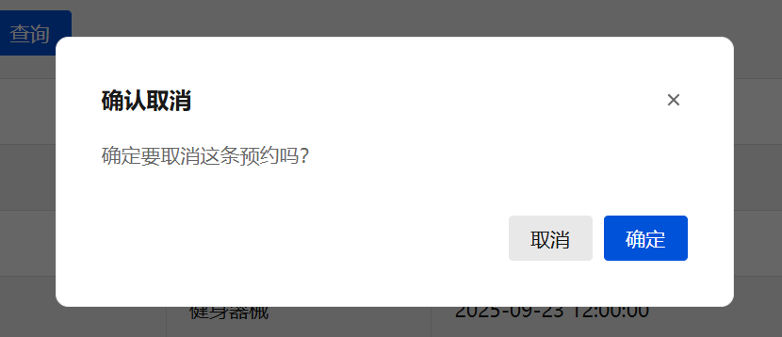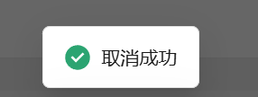
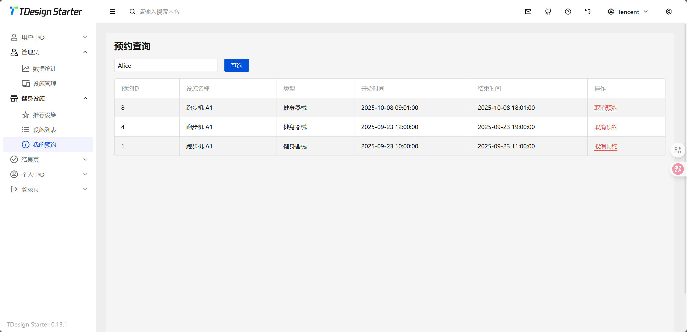
4）用户评分查询界面
每个功能模块描述方法如下：

# 查询我的评分
@app.route("/api/my_ratings", methods=["GET"])
def my_ratings():
username = request.args.get("username")
row = db.session.execute(text("SELECT user_id FROM users WHERE username=:username"), {"username": username}).fetchone()
user_id = row[0]
ratings = db.session.execute(text("SELECT r.rating_id, f.facility_name, r.score, r.comment, r.created_at FROM ratings r JOIN facilities f ON r.facility_id = f.facility_id WHERE r.user_id=:uid ORDER BY r.created_at DESC"), {"uid": user_id}).fetchall()
data = [{"rating_id": r[0], "facility_name": r[1], "score": r[2], "comment": r[3], "created_at": r[4].strftime("%Y-%m-%d %H:%M:%S") if r[4] else None} for r in ratings]
return jsonify(status=200, msg="查询成功", data=data)

功能界面（粘贴）；
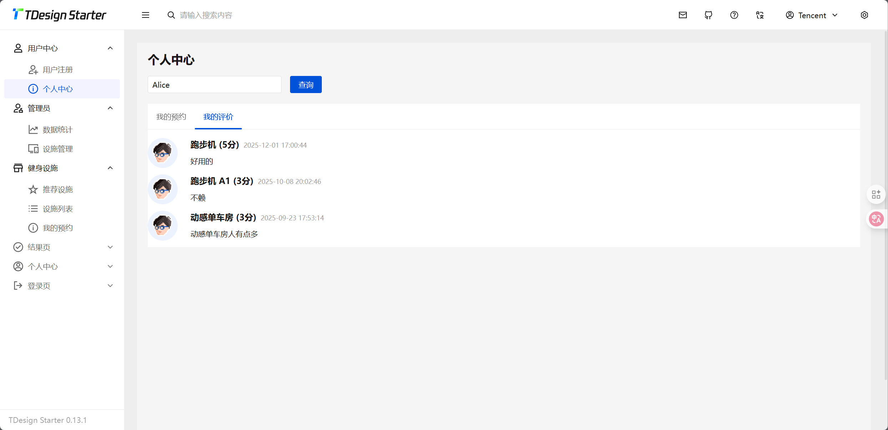
功能界面简单描述；
在上方输入框内输入需要查询的“用户名”，单击“查询”按钮即可获取该用户的个人信息数据。
界面通过 Tab 选项卡 的形式分为“我的预约”和“我的评价”两个模块：
在“我的预约”标签页中，系统以表格形式展示该用户所有预约信息，包括 预约ID、设施名称、设施类型、开始时间、结束时间 等内容。
在操作列中单击“取消预约”按钮，系统会弹出确认提示框，确认后即可删除对应的预约记录，并自动刷新表格数据。
在“我的评价”标签页中，系统以评论形式展示该用户对设施的评分和评价内容，包括 设施名称、评分值、评价内容及评价时间。当暂无评价信息时，界面显示“暂无评价”提示。

T-SQL语句与宿主语言嵌套使用代码段（粘贴）；

-- 根据用户名查询评分信息
SELECT ra.rating_id,
f.facility_name,
ra.score,
ra.comment,
ra.created_at
FROM ratings ra
JOIN users u ON ra.user_id = u.user_id
JOIN facilities f ON ra.facility_id = f.facility_id
WHERE u.username = ?
ORDER BY ra.created_at DESC;

六、数据库维护
数据库维护具体是指备份系统数据、数据库、事务日志、数据库及其日志间的相互作用，万一系统失败时恢复数据库系统，在数据库系统运行过程中必须不断地对其进行评价、调整与修改。
七、心得体会
通过本次社区健身系统课程设计的完成，我对信息系统开发的整体流程有了更加清晰和深刻的认识。在项目实施过程中，我不仅需要考虑系统的功能实现，还必须从用户实际使用的角度去设计界面结构，使其尽量做到简洁、直观和易操作。尤其是在预约管理与查询模块的设计中，从前端页面的数据展示，到后端接口的编写，再到数据库中数据表及约束条件的设计，我逐渐体会到一个完整系统需要多个环节协同配合才能稳定运行。
在数据库设计阶段，通过绘制系统整体的 E-R 图和将其转化为关系模式，我对实体之间的联系以及主码、外码、完整性约束等概念有了更深的理解。在编写 T-SQL 语句与后端程序嵌套使用的过程中，我也更加熟悉了如何通过接口向数据库发送请求，从而实现数据的查询、插入、更新和删除操作，这一过程让我将课堂上所学的理论知识真正应用到了实际开发当中。
同时，在前端部分使用 Vue 及组件库进行页面设计时，我学会了如何通过组件化的方式组织页面结构，并利用异步请求与后端进行交互，实现动态数据的加载与更新。比如在预约查询与取消预约功能中，通过接口获取预约记录并在表格中展示，同时结合弹框提示与反馈信息，让用户能够清晰地知道每一步操作的结果，这使我对前后端分离开发模式有了更加直观的认识。
当然，在开发过程中也遇到了一些问题，例如接口调试失败、字段类型不匹配、数据未能及时刷新等，这些问题一度让我感到困惑和焦虑，但通过不断查阅资料、反复测试与调试，最终都得到了解决。正是这些问题的出现和解决，使我在实践能力、问题分析能力以及耐心方面得到了很大的提升。
通过本次课程设计，我不仅巩固了数据库原理、SQL 语言和程序设计的相关知识，还提高了系统分析与综合应用能力。同时也让我明白，一个完整的信息系统需要严谨的设计思路、良好的编码习惯和不断优化的态度。这次课程设计为我今后进一步学习软件开发和信息系统相关课程打下了坚实的基础，也增强了我继续深入学习计算机相关技术的信心。
八、参考文献
[1] 数据库系统概论，王珊，高等教育出版社

[2] TDesign Starter页面模板，https://tdesign.tencent.com/starter/docs/vue-next

/get-started

